PREIZSKUS ZNANJA IZ SPOZNAVANJA OKOLJA

IME: _______________ DATUM: _________________

- OBKROŽI, KAR JE ZDRAVO!

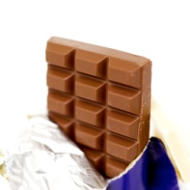



- RAZVRSTI SLIČICE PO PRAVILNEM ČASOVNEM ZAPOREDJU, SPODAJ POIMENUJ LJUDI.

_________ _____________ ______________ _____________

- NA KAJ NAS PROMETNI ZNAK OPOZARJA? PRAVILNO POVEŽI!
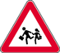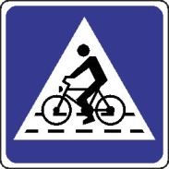

PAZI | TUKAJ JE | PREPOVEDANO | NAREDI TO
- V PROSTORČKE NARIŠI SIMBOLE 5. KAKO LAHKO SAM SKRBIŠ
ZA VREME IN JIH POVEŽI Z IMENI! ZA OKOLJE? NARIŠI SPODAJ!

SIMBOLI IME SIMBOLA

 | VETER
 | DEŽ
 |  |  | 6. NARIŠI STAR PREDMET!
 | MEGLA

- NAŠA ŠOLA IMA IME, NASLOV TER SVOJ ZNAK.

_____________________________________

___________________________________

_____________________________________

- NAŠTEJ POKLICE, KI JIH POZNAŠ!

_____________________, ______________________, _________________________,

_____________________, ______________________, _________________________.

- NARIŠI ALI NAPIŠI, KAJ NE SMEMO DELATI NA VLAKU!

- KAJ IMAMO IN KAJ DELAMO NA NAŠI ŠOLI?


USTVARJALNI KROŽEK SADOVNJAK AKVARIJ ŠOLSKI RADIO AVTOBUSNA
POSTAJA

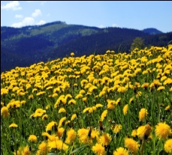

EKO ŠOLA UČILNICA TRAVNIK DRAMSKI KROŽEK PRIJAZNA ŠOLA

CILJ | DOSEŽE | DELNO DOSEŽE | ŠE NE DOSEŽE
Razlikuje med zdravim in nezdravim načinom življenja.
Pozna naslov šole ter njen znak.
Našteje dejavnosti, ki so na naši šoli.
Pozna različna obdobja življenja.
Pozna poklice in jih poimenuje.
Pozna pomen prometnih znakov.
Pozna pravila obnašanja v različnih prevoznih sredstvih.
Ve, kaj lahko sam prispeva za urejeno okolje.

